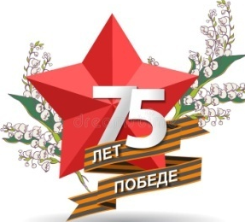
Викторина, посвященная 75-летию Победы

«Победа всегда с нами!»

(младшая группа, 5-7 кл)

Ф.И. ______________________________ класс ___________

Школа ____________________________ ФИО педагога __________________

№ п/п | Вопросы викторины | Краткие ответы
 | Назовите дату начала Великой Отечественной войны? | 22 июня 1941 года
 | Сколько лет сражались советские войска против фашизма? | 4 года
 | Назовите главные черты советских солдат, благодаря которым была одержана долгожданная Победа? | мужество, героизм, отвага, самопожертвование
 | В свою очередь немцы отличались … | жестокостью, ненавистью к русским, уничтожением мирных жителей
 | Чем славились брянские леса во время войны? | партизанскими отрядами, которые уничтожали железнодорожные составы
 | Назовите дату водружения знамени Победы над Рейхстагом? | 30 апреля 1945 г.
 | Дорога жизни проходила по льду под постоянными обстрелами немцев. Назовите город, который смог выстоять, благодаря этому пути? | Ленинград/ Санкт-Петербург
 | Кого называли «сыновьями полка»? | детей, которые рядом со взрослыми сражались против врага
 | Каких полководцев считают Маршалами Победы? | Жуков, Рокоссовский, Баграмян
 | Назовите песню-гимн Великой Отечественной войны? | «Священная война». Известна по первой строке «Вставай страна огромная…»
 | Назовите военные песни, которые поднимали дух советских солдат? | « Катюша», «Синий платочек», «В землянке»
 | 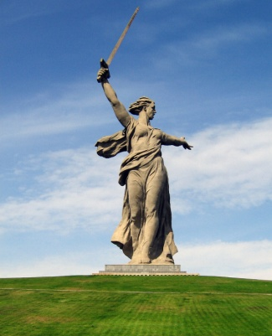  На фото монумент женщины высотой 85 метров, который считается самым высоким в Европе. Назовите название статуи и город, где она установлена? | «Родина-мать зовет!» расположена в Волгограде
 | В каком городе, где и когда прошел первый парад Победы? | в Москве на Красной площади, 24 июня 1945 г.
 | Как вы понимаете слово «доброволец»? | человек по зову сердца; бесплатно идет защищать и помогать
 | Назовите две пословицы, отражающие мужество и смекалку советских воинов? | «Один в поле не воин», «Бей врага, не жалей батога»
 | Перед вами портрет легендарного полководца, который стал ключевой фигурой Красной армии. Назовите его.  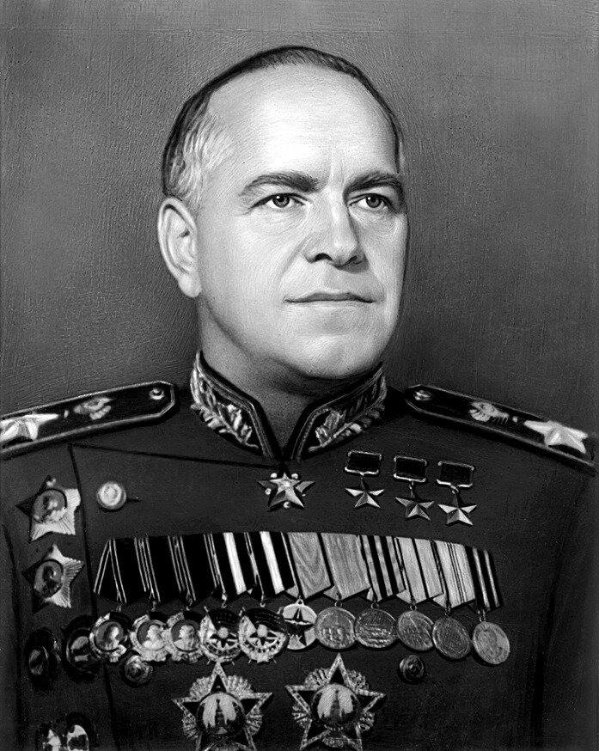 | Георгий Жуков
 | Чье имя носила первая военная операция по нападению фашистской Германии на СССР? | императора Римской империи и короля Германии Фридриха Барбаросса
 | Погранзастава, которая первой отразила нападения фашистских полчищ? | Брестская крепость
 | Что подразумевала под собой команда «Воздух»? | сигнал тревоги, когда появлялся вражеский самолет
 | Тяжелый танк времен войны имел аббревиатуру «КВ», что она означала? | дословно Клим Ворошилов, военачальник
 | Боевая машина залпового огня с ласковым женским прозвищем? | «Катюша»
 | На захват какого города фашистам потребовалось 250 дней, а русским для освобождения хватило всего 5 дней. | Севастополь
 | Какой предмет формы был сожжен вместе с вражескими знаменами на Параде Победы в 1945 году? | перчатки знаменосцев
 | Назовите первый русский город, освобожденный от немцев в ходе заранее спланированной операции? | Ельня
 | Во время обороны Одессы из-за нехватки оружия вместо танков использовали … | переоборудованные трактора
 | Назовите первую женщину Героя Советского Союза, юную партизанку и разведчицу. | Зоя Космодемьянская
 | Первый победный салют был дан в честь освобождения двух городов. Назовите их. | Орел и Белгород
 | Какая из двух битв произошла позже: Сталинградская или Курская? | Курская
 | Что нужно было сделать летчику, чтобы стать обладателем ордена Отечественной войны? | дважды сбить вражеский самолет
 | Чтобы завоевать этот город, советские войска применили для ослепления врага 140 прожекторов? | Берлин

